**数据结构实验报告（9）**

**学号：** 117060400216 **姓名**： 蔡荣欣 **班级：** 应用统计学2班  **指导老师：** 林卫中

**实验名称**： 实验9

**实验要求：**1，运用列表管理采集的信息，构建数据结构

1. 运用字典处理复杂的数据信息
2. 运用组合数据类型进行文本词频统计

**实验题目：**1，文本字符分析

1. 生日桲论分析
2. 红楼梦人物统计

**算法实现和实验结果：**

1，文本字符分析

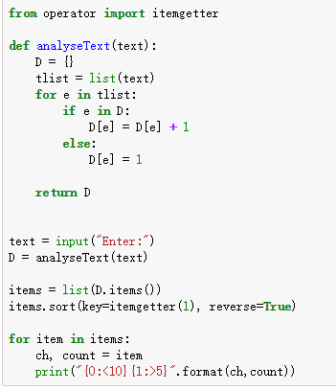

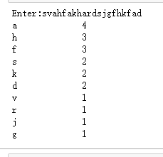

1. 生日桲论分析

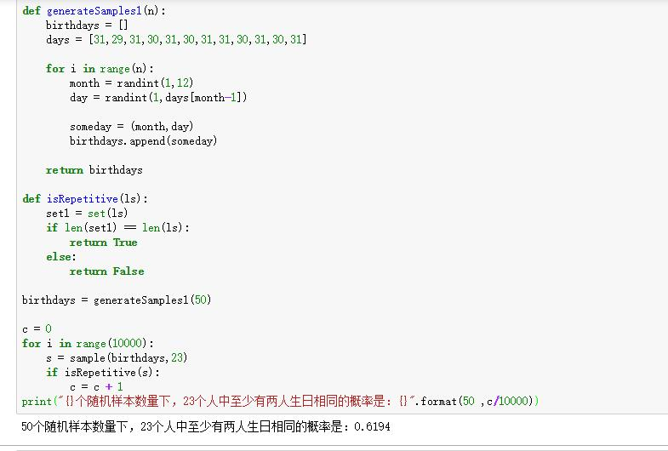

1. 红楼梦人物统计

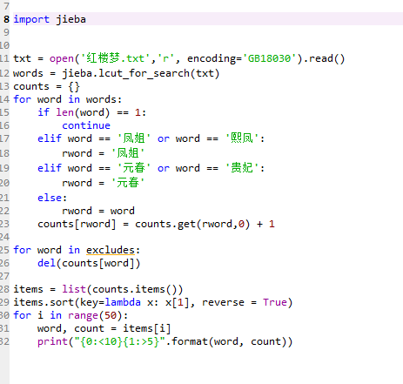

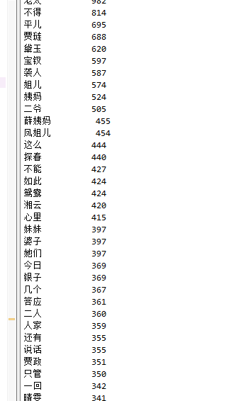

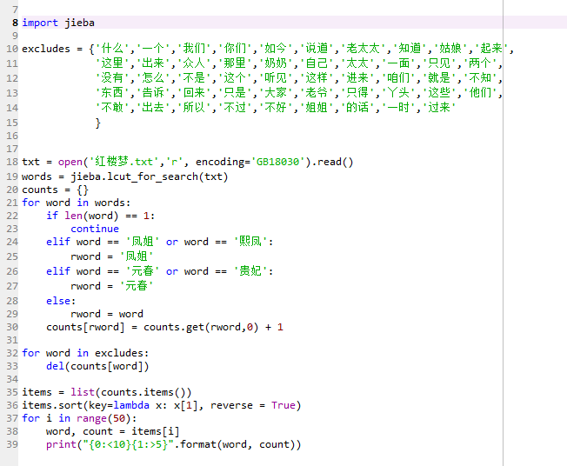

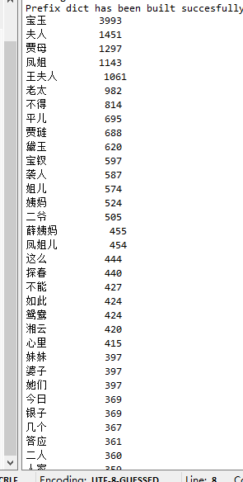

**小结：**

1. **对于文本的读取应确保文件是可读的，并且解除文件的保护属性**
2. **在统计人物时需要统计一定量的，有人词可能不是人物名，要用exclude删去**
3. **分析概率同样需要统计好出现的次数，次数的统计可以通过调用函数来解决**